竹崎國小12月英語日活動資訊(3、4年級)
Hello! Sarah!
S：Hello! Sarah !My name is 。
(Hello! Sarah!我的名字是 。)

S：I like (請說出你喜歡的動物英文名稱)(我喜歡 。)And you？(你呢？)
S：Thank you！(謝謝)
常見動物名稱相關資訊：
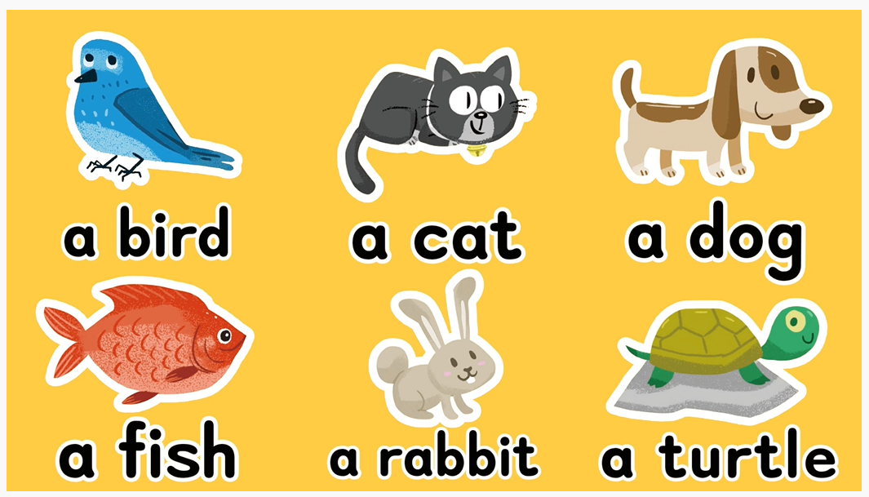

認證日期：
Signature： 班級： 姓名：

